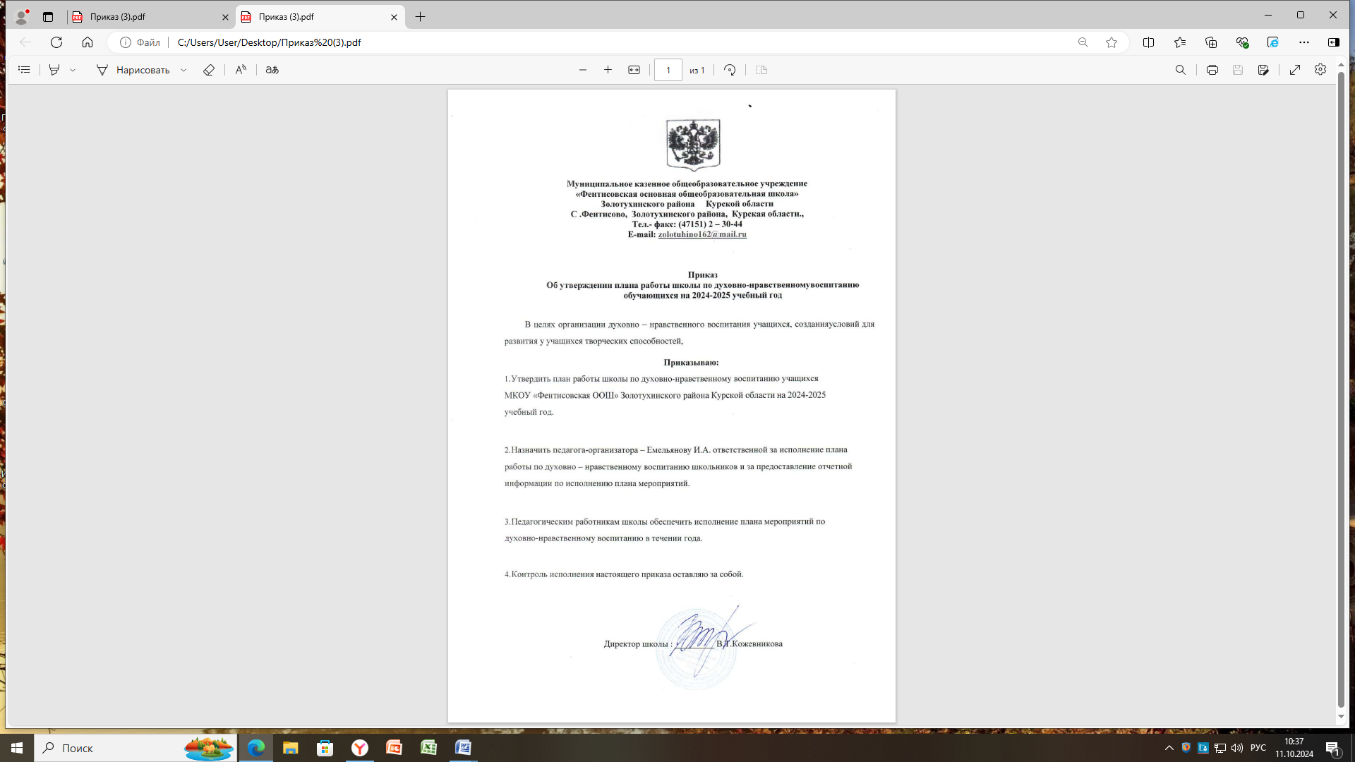

Приложение 1 к приказу

№ 80от 29.07.2024 года

# План

**мероприятий по духовно-нравственному воспитанию обучающихся МКОУ «Фентисовская ООШ» Золотухинского района Курской области на 2024-2025 учебный год**

# Цели и задачи:

Гармоничное духовное развитие личности воспитанника и привитие ему основополагающих принципов нравственности на основе православных, патриотических, культурно-исторических традиций России, социально-педагогическая поддержка становления и развития нравственного, ответственного, инициативного и компетентного гражданина России.

|  |  |  |  |
| --- | --- | --- | --- |
| **Сроки проведения** | **Мероприятия** | **Форма проведения** | **Ответственные** |
| сентябрь | «Без добра на свете жить нельзя!» | Классные часы | Классные руководители |
| октябрь | «О «незаметных» привычках»  «О ценностях истинных и мнимых» | Ситуативно- профилактический практикум.  Беседа. | Классные руководители |
| ноябрь | «В душе нет места зависти»  «О дружбе и любви и достоинстве» | Час –  размышление  Час поэзии Э.Асадова | Советник директора  Учителя литературы |
| декабрь | «По странам и континентам. Новый год на планете» | Беседа –  информация, презентация | Классные руководители |
| январь | «Десять Заповедей – основа нравственности человека» | Урок нравственности | Педагог – организатор |
| февраль | «Мир без жестокости» | Классные часы | Классные руководители |
| март | «Имя тебе – женщина»  «Гостевой этикет на Руси» | Концертная программа  Познавательная информация | Советник директора  Учитель истории |
| апрель | «Культура внешнего вида» Цикл классных часов:  «Достоинства личности: гордость и скромность» | Беседа Классные часы | Советник директора  Классные руководители |
| май | «Это здорово, что мы есть» | Рисунки на  асфальте | Учитель ИЗО |